Ilmanvaihtokanavien puhdistuspöytäkirja
Itä-Hakkilan koulu/ parakkirakennus(pikkukoulu)
Tuloilmakanavat/tulokone
10.-14.11.2014

Ilmanvaihtokanavien puhdistuspöytäkirja

Kohde: Itä-Hakkilan koulu/Parakkirakennus
Kohteen osoite: Koulutie 8, 01260 Vantaa

Tilaaja: Vantaan kaupunki
Tilaajan osoite: Kielotie 13 Vantaa
Tilaajan edustaja: Jussi Sojakka
Edustajan yhteystiedot: 09 83925050

Toimittajan tiedot: J. Hakanen Oy
Vernissakatu 5 B 68
01300 Vantaa
040 5155037

Työ suoritettu ajalla: 10.-14.11.2014

Kohteessa käytetyt työmenetelmät
1 | Imurointi | 4 | Pesu
2 | Alipaineistus | 5 | Kaavinta/Harjaus
3 | Koneellinen harjaus | 6 | Pika-/tarkistusluukun asennus

Kohteen osa-alueet | Käytetyt menetelmät
1.krs tulokanavat | 1,2,3,4,5,6
Tulokone | 1,4

Huomiot. | kuva nro.

Kohteen vertailukuvat ennen ja jälkeen työn suorittamisen
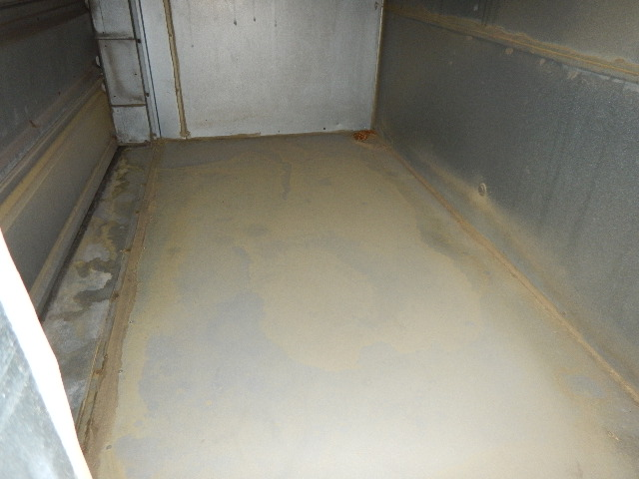  Tulo raitisilmakammio ennen puhdistusta | 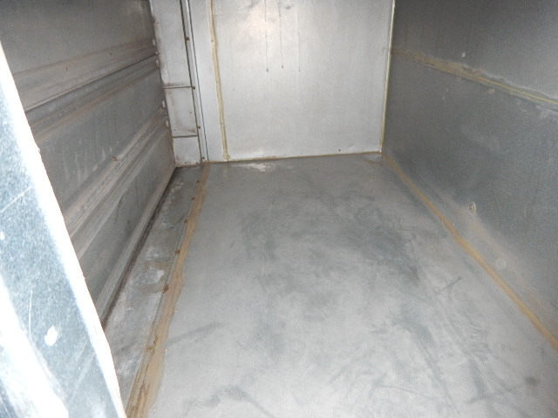  Puhdistettuna
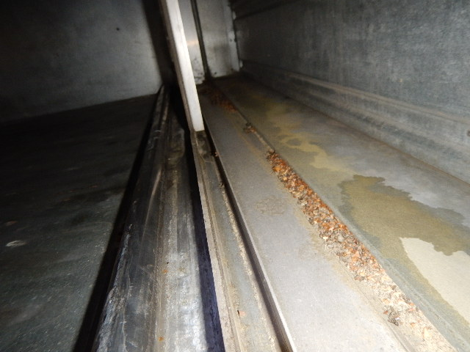  Suodatinkammio ennen puhdistusta | 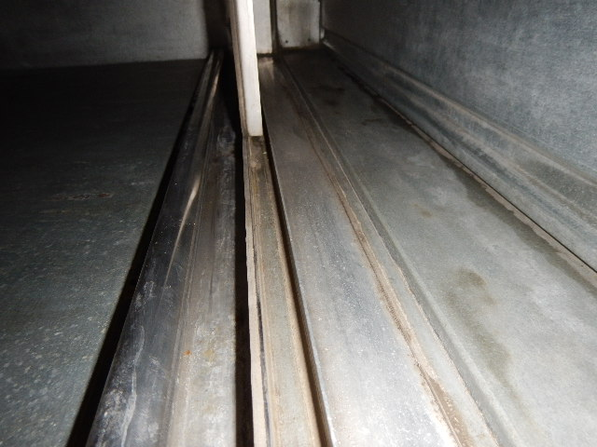  Puhdistettuna
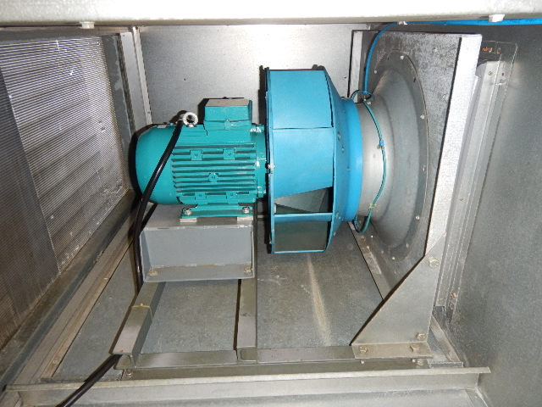  IV-tulokone ennen puhdistusta | 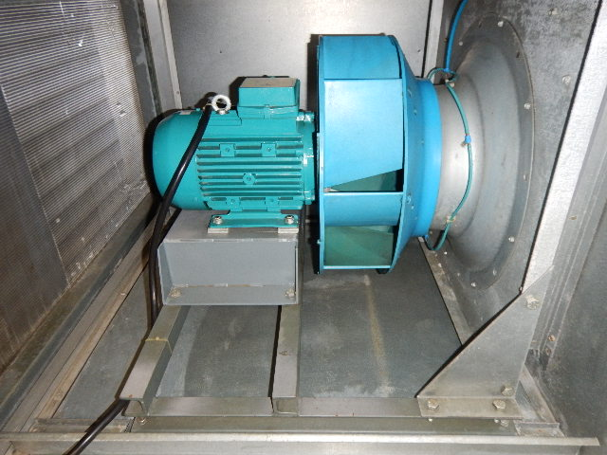  Puhdistettuna
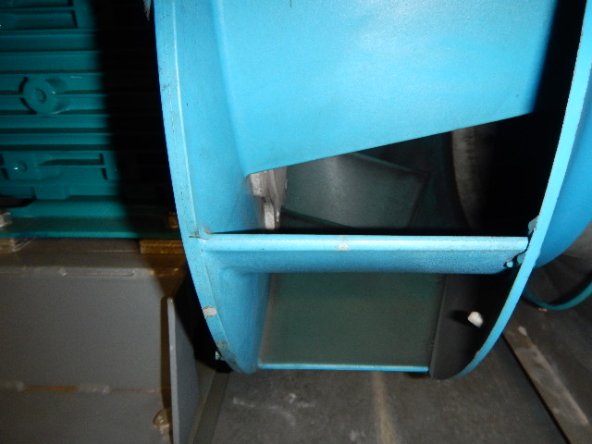  Tulokoneen siivekkeet ennen puhdistusta | 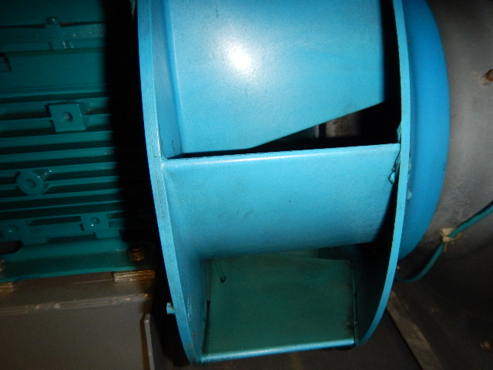  Puhdistettuna
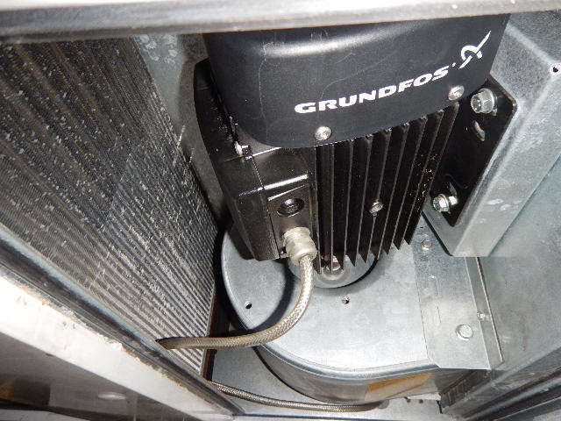  IV-tulokone ennen puhdistusta | 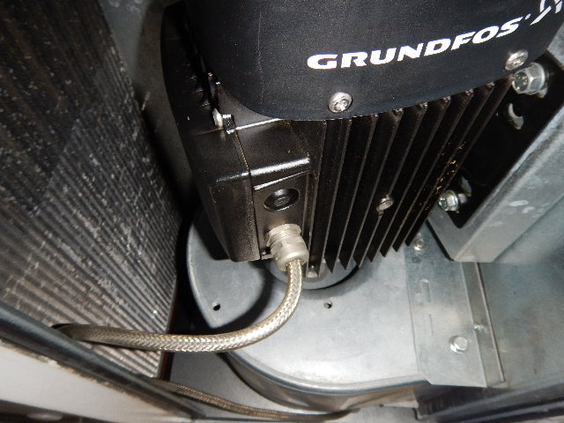  Puhdistettuna
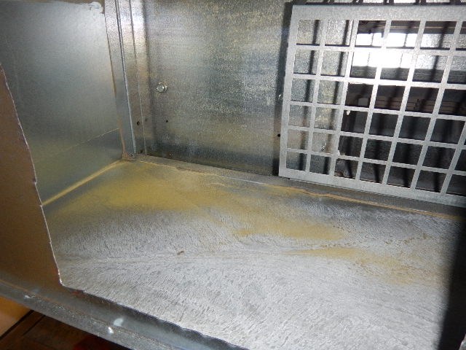  Tulokanava ennen puhdistus | 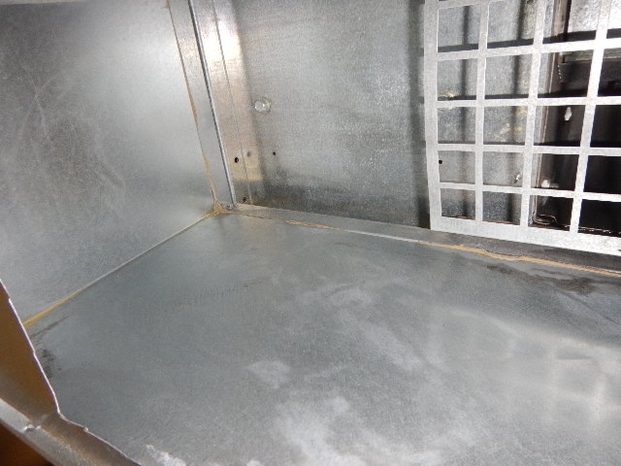  Puhdistettuna
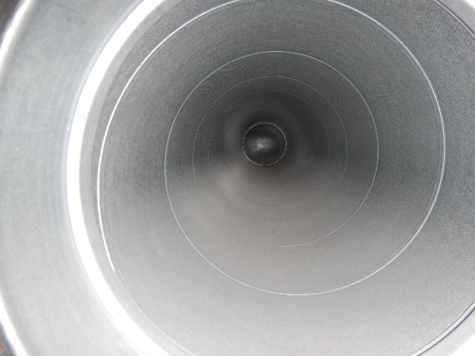  Tulokanava ennen puhdistusta | 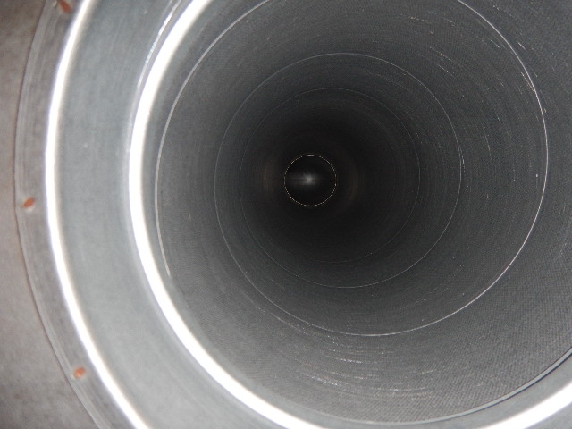  Puhdistettuna
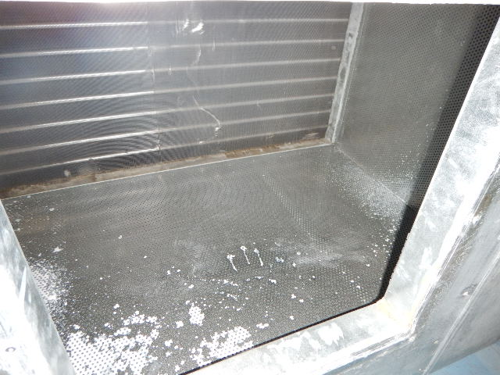  Tulokanava ennen puhdistusta ja pinnoitusta | 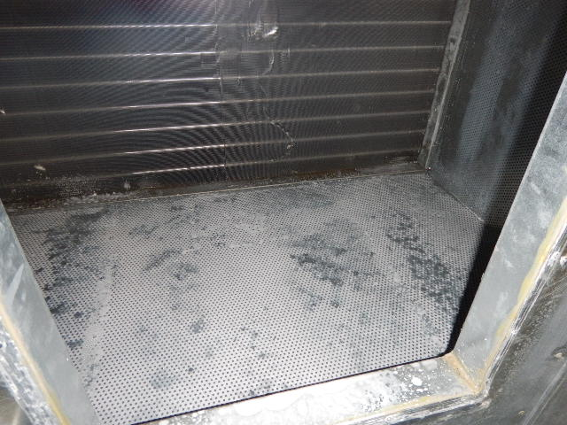  Puhdistettuna ja pinnoitettuna
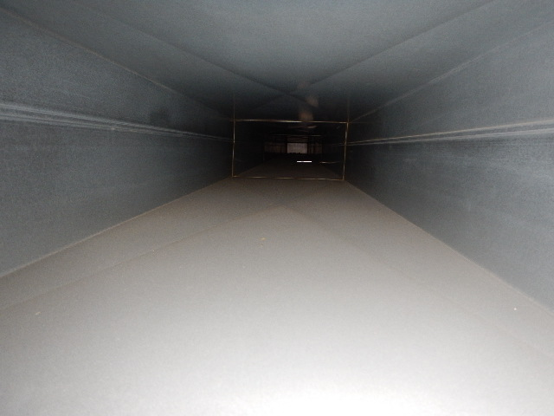  Tulo kanttikanava ennen puhdistusta | 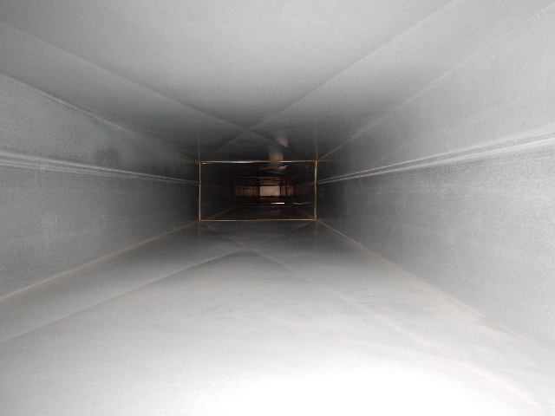  Puhdistettuna
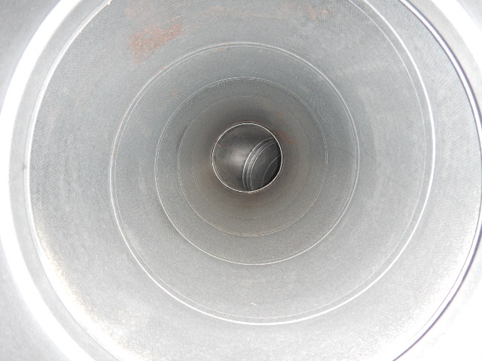  Tulokanava ennen puhdistusta | 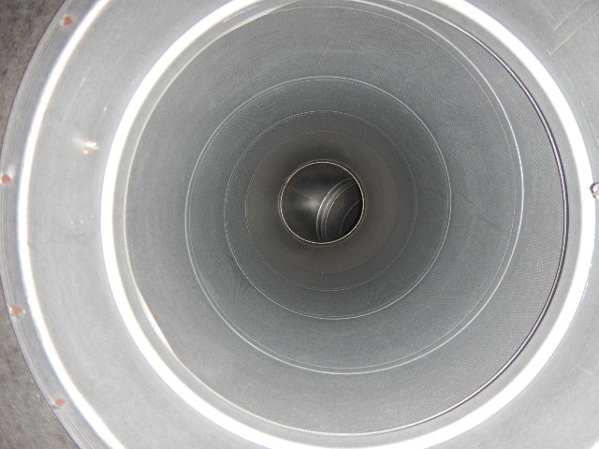  Puhdistettuna
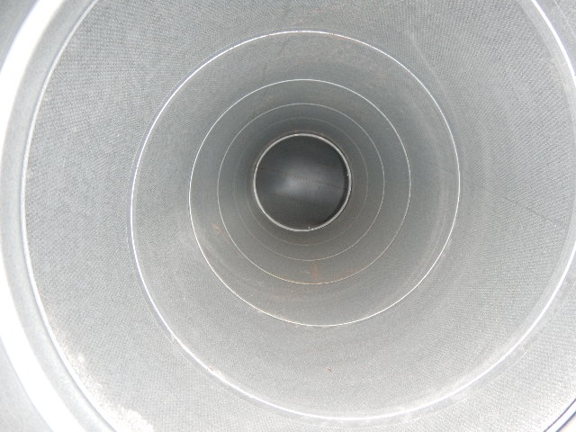  Tulokanava ennen puhdistusta | 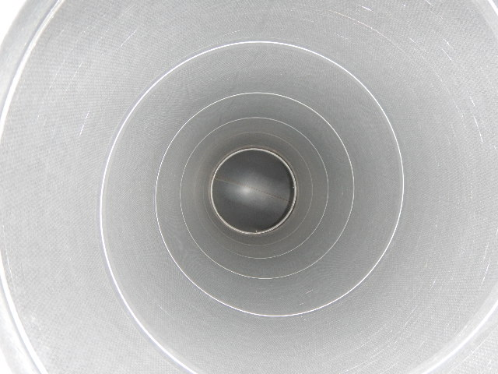  Puhdistettuna
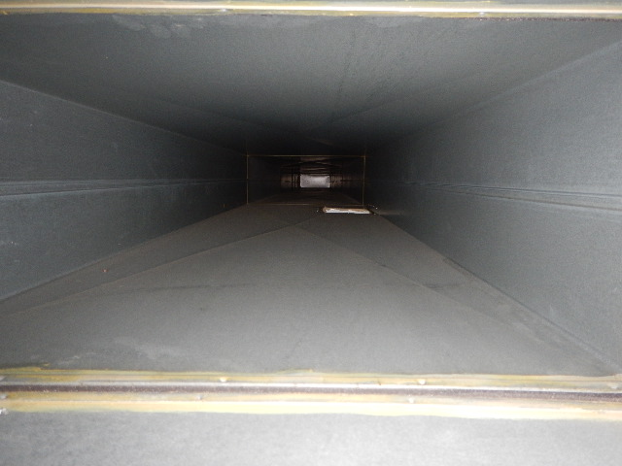  Tulo kanttikanava ennen puhdistusta | 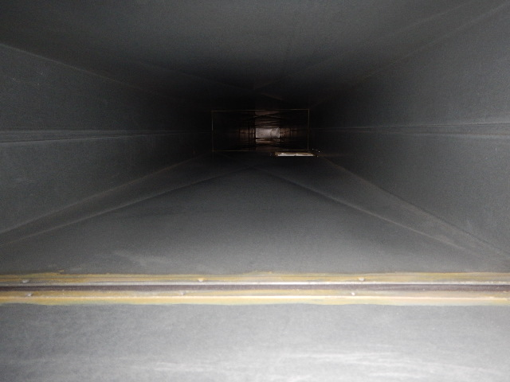  Puhdistettuna

